EFC 模块详细设计文档
设 计： 周玮玮
评 审： XXXXXXX
批 准： XXXXXXX

目 录
第1章 概要设计 .............................................. 6
1.1 功能框图 .......................................... 7
1.1.2 Flash 结构框图 ...................... 7
1.1.3 Flash Power Switch 的连接关系 .... 8
1.1.4 时钟域说明 ................................ 8
1.2 接口列表和接口时序 ................................ 9
第2章 详细设计 .............................................. 14
2.1 EFC_CFG .................................... 14
2.2 EFC_GFB .................................... 16
2.2.1 GFB_AXIM_PROC ................ 17
2.2.2 GFB_POWER_PROC .............. 18
2.2.3 NVR_EFUSE_PROC .............. 20
2.2.4 EFC_EFUSE_PPROC_ARB .... 21
2.2.5 GFB_CFG_PROC_PROT ........ 21
2.2.6 GFB_CTRL .......................... 22
2.2.7 GFB_IF .............................. 23
2.3 EFC_FCTRL ................................ 23
2.3.2 接口列表 .................................. 25
2.3.3 FCTRL_POWER_PROC .......... 27
2.3.4 FCTRL_GFB_CMD_IF .......... 28
2.3.5 FCTRL_GFB_FLASH_IF ...... 34
第3章 DFX 说明 .......................................... 36
3.1 错误说明 .......................................... 36
3.2 DFX 设计 ...................................... 36
第4章 系统评估 .............................................. 37
4.1 读性能评估 ........................................ 37
4.2 写性能评估 ........................................ 38
4.3 擦除性能评估 ...................................... 39
第5章 对外部模块需求 ........................................ 40
图 目 录
图 1-1 EFC 模块框图 .............................. 7
图 1-2 S40 FLASH 结构框图 .................. 8
图 1-3 Flash Power Switch 的连接关系图 .... 8
图 1-4 FLASH_EFC 模块内时钟域说明图 ........ 9
图 2-1 EFC_CFG 模块框图 ...................... 14
图 2-2 EFC_GFB 模块框图 ...................... 16
图 2-3 GFB_AXIM_PROC 模块框图 .......... 17
图 2-4 EFC_POWER 状态转移图 ................ 18
图 2-5 EFC_RESET 状态转移图 ................ 19
图 2-6 GFB_CTRL 状态转移图 .................. 22
图 2-7 Cache 状态转移图 ........................ 23
图 2-8 EFC_FCTRL 模块框图 .................. 24
图 2-9 Flash Power 状态转移图 ............ 27
图 2-10 FCTRL 状态转移图 ...................... 28
图 2-11 Flash Write 状态转移图 .......... 29
图 2-12 Flash Set Config 状态转移图 .... 30
图 2-13 Flash Erase 状态转移图 .......... 31
图 2-14 Flash Read 状态转移图 ............ 32
图 2-15 ECC 域段翻转写入图 ...................... 33
图 2-16 ECC 域段翻转写入图 ...................... 33
图 3-1 ECC 错误注入对应寄存器配置 ................ 36
图 4-1 读数 datapath 示意图 ................ 37
图 4-2 写数 datapath 示意图 ................ 38
图 5-1 efc_clk 和 flash_clk 时钟关系示意图 .... 40

第1章 概要设计
1.1 功能框图
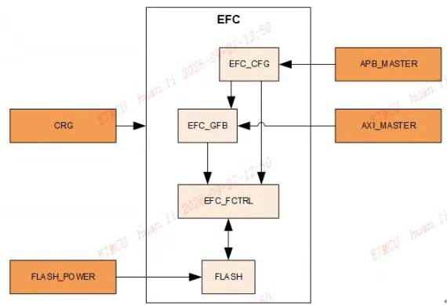
图1-1 EFC模块框图
该模块功能框图，主要功能模块概述：
• EFC_CFG 模块：通过 APB 总线，接收 APB Master 来的配置；
• EFC_GFB 模块：接收外部 CRG 信号，对 Flash 进行开关控制（电源打开时，需要对 Flash 进行读 NVR_CFG，再写 Flash CFG 的动作；然后才能进行正常工作）；通过 AXI 总线，接收 AXI Master 来的数据传输；
• EFC_FCTRL 模块：接收来自 EFC_GFB、EFC_CFG 的数据和配置，产生 Flash 操作对应的时序处理，以达到控制 Flash 的目的。
1.1.2 Flash 结构框图
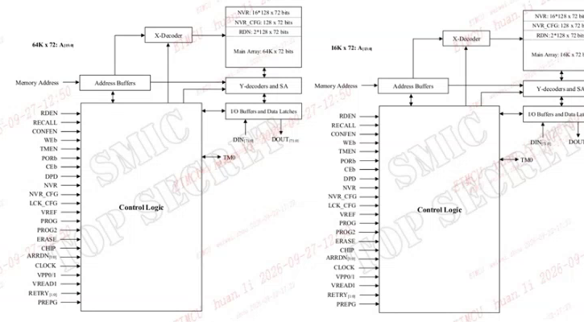
图1-2 S40 FLASH结构框图
1.1.3 Flash Power Switch 的连接关系
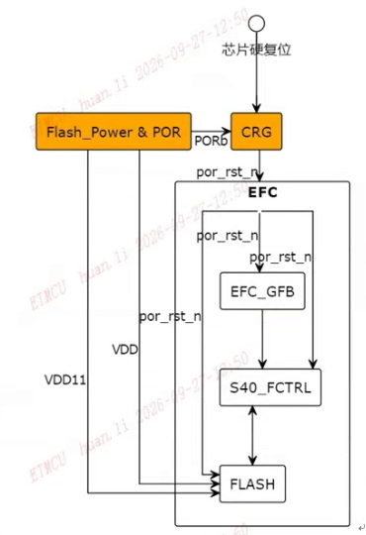
图1-3 Flash Power Switch 的连接关系图
1.1.4 时钟域说明
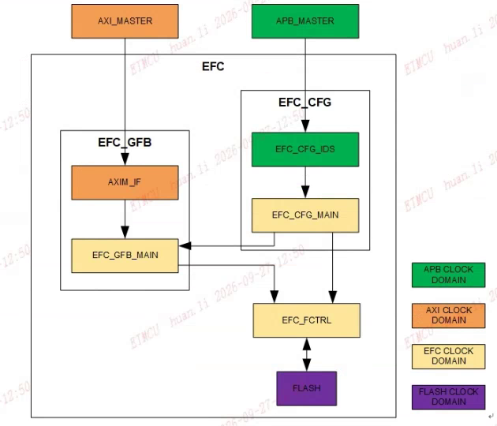
图1-4 FLASH_EFC模块内时钟域说明图
整个 EFC 模块使用了 5 个时钟，apb 时钟、axi 时钟、EFC 内部 core 时钟、EFSUE 时钟以及 Flash 时钟：
1. 3 个时钟（apb 时钟、axi 时钟、EFC 内部 core 时钟）在系统上都是给的同一个时钟（如果有异步处理，也是在 NOC 总线上实现）；
2. Flash 时钟与 EFC 内部 core 时钟同源，时钟频率比为 1:1、1:2 或 1:6；
3. EFC 内的 3 个时钟（apb 时钟、axi 时钟、EFC 内部 core 时钟），在 CRG 内分开进行时钟门控，避免 APB、AXI 总线被挂死；Flash 时钟与 EFC 内部 core 时钟门控一致；
4. EFSUE 时钟与 EFC 内部 core 时钟在 OSC25MHz 下同频同源。
1.2 接口列表和接口时序
表1-1 EFC_DFLASH 接口信号说明
信号名称 | 输入输出 | 说明
【时钟信号】
efc_clk | 输入 | 输入时钟，频率为 25MHz~200MHz
efc_rst_n | 输入 | 输入复位信号，低电平有效。
efc_gclken | 输入 | Flash 工作时钟与 efc_clk 之间的分频使能。
flash_clk | 输入 | 输入时钟，Flash 工作时钟。
【电源相关】
por_rst_n | 输入 | 硬件复位信号，低电平有效；复位表示 Flash 电源关闭，由 POR 提供；该复位有效时，efc_rst_n 必然有效，由 CRG 实现；
flash_por_rst_n | 输入 | Flash 硬件 por 复位信号，低电平有效。
【测试相关】
TEST_EN | 输入 | 测试使能信号。0: 测试不能，正常工作；1: 测试使能，可执行 ATE、wafer testing 等动作；
EFC_VREF | 输入 | Flash 参考电压输入。
EFC_TM0 | 输入输出 | Flash 测试模式。
EFC_VPP0 | 输入输出 | Flash VPP0。
EFC_VPP1 | 输入输出 | Flash VPP1。
【中断与控制】
efc_int | 输出 | EFC 产生的中断信号。
nvrcfg_unlock[7:0] | 输入 | NVR 配置解锁信号。
nvr_shift_done | 输出 | Option 寄存器准备好，高电平有效；CRG 可以根据该信号撤销 CPU 的复位让 CPU 开始 Boot 动作；内部增加超时机制，超时后拉高。
cfg_efc_core_gate_en | 输入 | 0: EFC 未被门控；1: EFC 被门控，需避免总线被挂死。
【APB 总线】
efc_pclk | 输入 | APB 时钟。
efc_presetn | 输入 | APB 复位信号，低电平有效。
efc_psel | 输入 | APB 选择信号。
efc_penable | 输入 | APB 使能信号。
efc_paddr[31:0] | 输入 | APB 地址信号。
efc_pwrite | 输入 | APB 写指示信号。0: 读操作；1: 写操作；
efc_pwdata[31:0] | 输入 | APB 写数据。
efc_prdata[31:0] | 输出 | APB 读数据。
efc_pready | 输出 | APB 准备好信号，高电平有效。
efc_pslverr | 输出 | APB 错误信号，高电平有效。
【AXI 总线】
efc_aclk | 输入 | AXI 时钟。
efc_aresetn | 输入 | AXI 复位信号，低电平有效。
efc_awid[5:0] | 输入 | AXI 写命令通道 ID。
efc_awaddr[31:0] | 输入 | AXI 写地址。
efc_awlen[3:0] | 输入 | AXI 写 burstlen。
efc_awsize[2:0] | 输入 | AXI 写数据宽度。
efc_awburst[1:0] | 输入 | AXI 写 burst 类型。
efc_awvalid | 输入 | AXI 写命令有效。
efc_awready | 输出 | AXI 写命令准备好指示，高电平有效。
efc_wid[5:0] | 输入 | AXI 写数据通道 ID。
efc_wdata[63:0] | 输入 | AXI 写数据。
efc_wstrb[7:0] | 输入 | AXI 写数据字节使能。
efc_wlast | 输入 | AXI 写数据 last 指示。
efc_wvalid | 输入 | AXI 写数据有效。
efc_wready | 输出 | AXI 写数据准备好指示，高电平有效。
efc_bid[5:0] | 输出 | AXI 反馈通道 ID。
efc_bresp[1:0] | 输出 | AXI 反馈内容。
efc_bvalid | 输出 | AXI 反馈有效指示，高电平有效。
efc_bready | 输入 | AXI 反馈准备好指示，高电平有效。
efc_arid[5:0] | 输入 | AXI 读命令通道 ID。
efc_araddr[31:0] | 输入 | AXI 读地址。
efc_arlen[3:0] | 输入 | AXI 读 burstlen。
efc_arsize[2:0] | 输入 | AXI 读数据宽度。
efc_arburst[1:0] | 输入 | AXI 读类型。
efc_arvalid | 输入 | AXI 读有效指示，高电平有效。
efc_arready | 输出 | AXI 读准备好指示，高电平有效。
efc_rid[5:0] | 输出 | AXI 读数据通道 ID。
efc_rdata[63:0] | 输出 | AXI 读数据。
efc_rresp[1:0] | 输出 | AXI 读数据反馈指示。
efc_rlast | 输出 | AXI 读数据 last 指示。
efc_rvalid | 输出 | AXI 读数据有效指示，高电平有效。
efc_rready | 输入 | AXI 读数据准备好指示，高电平有效。
【AXI GS 相关信号】
efc_awlock[1:0] | 输入 | 外部可固定连接 0。
efc_awcache[3:0] | 输入 | 外部可固定连接 0。
efc_awprot[2:0] | 输入 | 外部可固定连接 0。
efc_arlock[1:0] | 输入 | 外部可固定连接 0。
efc_arcache[3:0] | 输入 | 外部可固定连接 0。
efc_arprot[2:0] | 输入 | 外部可固定连接 0。
【Option 输出】
cfg_efc_timing_r[447:0] | 输出 | Flash 使用的 timing 信息。

第2章 详细设计
2.1 EFC_CFG
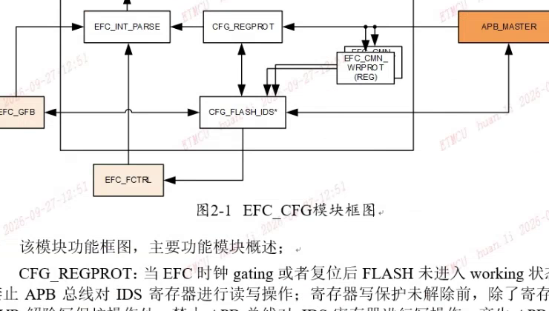
图2-1 EFC_CFG模块框图
该模块功能框图，主要功能模块概述：
• CFG_REGPROT：当 EFC 时钟 gating 或者复位后 FLASH 未进入 working 状态时，禁止 APB 总线对 IDS 寄存器进行读写操作；寄存器写保护未解除前，除了寄存器、NVR 解除写保护操作外，禁止 APB 总线对 IDS 寄存器进行写操作；产生 APB 总线的各类错误告警。
• EFC_CMN_WRPROT(REG)：寄存器写保护模块，解除写保护流程参考《EFC 模块 LRS 设计文档》第 1.2.10.1 寄存器写保护章节；
• EFC_CMN_WRPROT(NVR)：NVR 写保护模块，解除写保护流程参考《EFC 模块 LRS 设计文档》第 1.2.10.3 NVR 写保护章节；
• CFG_FLASH_IDS：该模块使用工具自动生成，PFLASH/DFLASH 需求分别生成，具体的配置参见《efc_cfg_dflash_nmanager》/《efc_cfg_pflash_nmanager》，里面包含：
1. Flash 的 timing 参数，空间大小信息；
特别说明：在 STM32、TI 设计中，都是基于几个固定频率来配置 Flash 接口的 timing 参数；在当前设计中，是对所有 timing 参数都进行了配置（目的：a. 支持任意频率；b. 对 Flash 时序有更大的容错空间）。
default 参数为 25MHz 频率下参数，当 EFC 内部 CORE 工作频率变化时，FLASH 时钟频率也随之变化，软件配置 timing 参数来进行适配，可根据各 timing 参数自动计算对应的安全操作裕量。
2.2 EFC_GFB
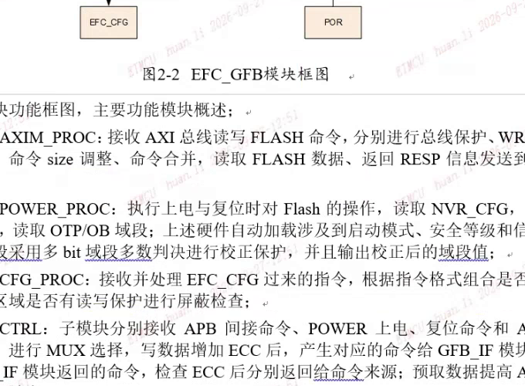
图2-2 EFC_GFB模块框图
该模块功能框图，主要功能模块概述：
• GFB_AXIM_PROC：接收 AXI 总线读写 FLASH 命令，分别进行总线保护、WRAP 命令整合、命令 size 调整、命令合并，读取 FLASH 数据、返回 RESP 信息发送到总线上；
• GFB_POWER_PROC：执行上电与复位时对 Flash 的操作，读取 NVR_CFG，Set ConfigReg，读取 OTP/OB 域段；上述硬件自动加载涉及到启动模式、安全等级和信息安全的域段采用多 bit 域段多数判决进行校正保护，并且输出校正后的域段值；
• GFB_CFG_PROC：接收并处理 EFC_CFG 过来的指令，根据指令格式组合是否正确，访问区域是否有读写保护进行屏蔽检查；
• GFB_CTRL：子模块分别接收 APB 间接命令、POWER 上电、复位命令和 AXI 总线命令，进行 MUX 选择，写数据增加 ECC 后，产生对应的命令给 GFB_IF 模块，接收 GFB_IF 模块返回的命令，检查 ECC 后分别返回给命令来源；预取数据提高 AXI 总线读访问效率；
• GFB_IF：将 ECC_GEN_W 的数据，从接口发送给 EFC_FCTRL；接收 EFC_FCTRL 返回的数据和 RESP，发送给下级模块；
• NVR_EFUSE_PROC：上电时发生上电解复位，GFB_POWER_PROC 完成 nvr_shift_done 后，该模块发起 flash 的 NVR ROM/OTP SECTOR（ROM Sector 0~3，OTP Sector 4~5，15）区域信息的读，将读取的内容用寄存器寄存下来，输出给 SYSC 模块和 EFC 内部保护逻辑使用，并输出 otp_shift_done；上述硬件自动加载涉及到启动模式、安全等级和信息安全的域段采用多 bit 域段多数判决进行校正保护，并且输出校正后的域段值；
• EFC_EFUSE_PPROC_ARB：仲裁各模块的 NVR / eFuse 访问请求。
2.2.1 GFB_AXIM_PROC
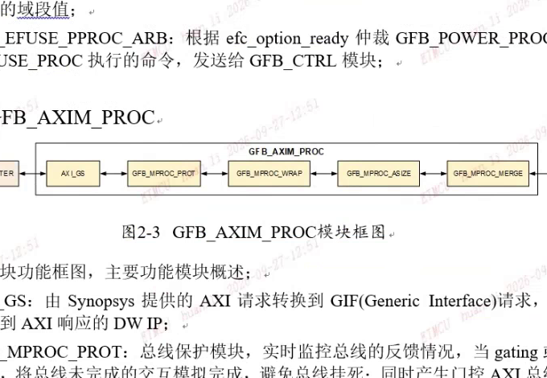
图2-3 GFB_AXIM_PROC模块框图
GFB_AXIM_PROC 模块处理 AXI Master 侧发起的读写传输请求，负责总线对齐、突发包装与拆分，并将请求转发至内部总线调度器。
2.2.2 GFB_POWER_PROC
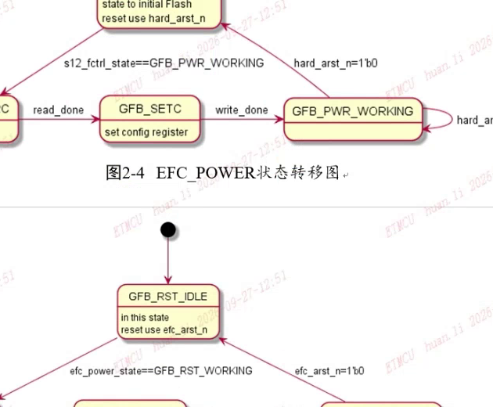
图2-4 EFC_POWER状态转移图
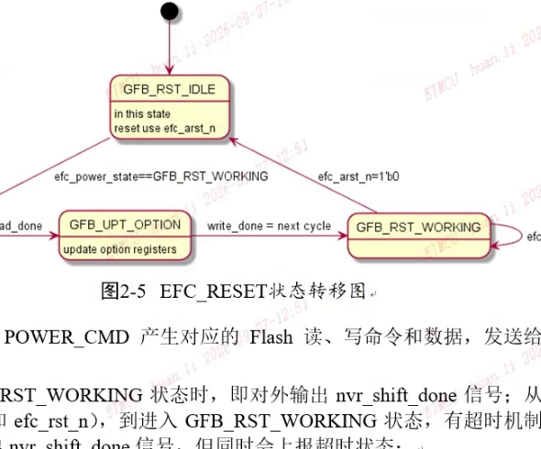
图2-5 EFC_RESET状态转移图
图 2-4 与图 2-5 详细定义了系统上电启动时 Flash 的初始化跳变状态，以及发生系统复位时状态机如何有序完成未竟操作并进入安全保护模式。
2.2.3 NVR_EFUSE_PROC
2.2.3.1 模块接口说明
该子模块负责在上电 Boot 阶段从 Flash NVR 及 eFuse 中加载系统配置参数，向上层输出安全等级与校验通过标识。
2.2.3.2 模块状态跳转
状态跳转包括：IDLE -> READ_REQ -> WAIT_DATA -> MAJORITY_VOTE -> VALID_OUTPUT。
2.2.4 EFC_EFUSE_PPROC_ARB
负责多路配置请求仲裁，保证安全校验操作拥有最高优先级。
2.2.5 GFB_CFG_PROC_PROT
2.2.5.1 只受 bootrom 访问说明
对于核心敏感扇区，硬件只开放由合法 BootROM 地址空间发起的访问，其余非信任 Master 访问将被硬件强行拦截并上报总线错误。
2.2.6 GFB_CTRL
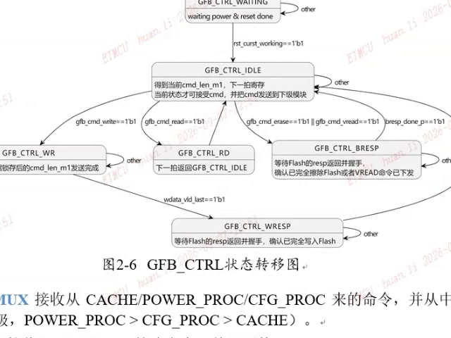
图2-6 GFB_CTRL状态转移图
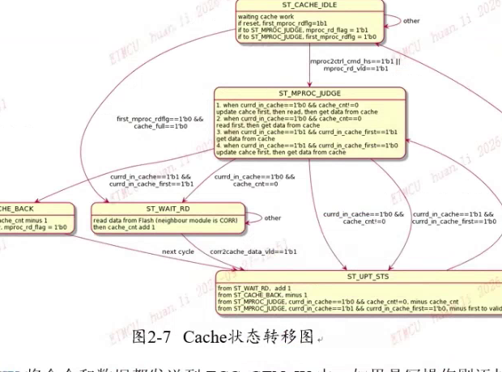
图2-7 Cache状态转移图
GFB_CTRL 核心负责调度命中判断、预取机制与 Cache 换入换出状态迁移，有效掩盖 Flash 物理读取时延。
2.3 EFC_FCTRL
该子模块是 eFlash 控制部分，连接 SoC 侧控制部分和 eFlash，其工作频率为 25MHz~200MHz；本项目在系统启动过程中，可能涉及到的工作频率分别为 25MHz、200MHz。
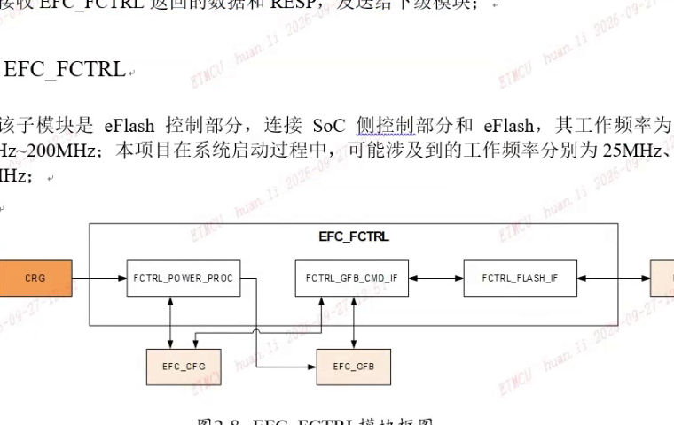
图2-8 EFC_FCTRL模块框图
该模块功能框图，主要功能模块概述：
• FCTRL_POWER_PROC：根据电源和配置 DPD 进行 Flash Power 状态跳转；
• FCTRL_GFB_CMD_IF：从 GFB 接口分解出对应的 CMD 指令和数据信息，来启动状态机的跳转；
• FCTRL_GFB_FLASH_IF：根据 GFB_CMD_IF 接收的状态，适配 FLASH 时序进行 FLASH 操作。
2.3.2 接口列表
表2-1 EFC_FCTRL 接口信号说明
信号名称 | 输入输出 | 说明
【FCTRL 核心控制与总线交互】
fctrl_clk | 输入 | FCTRL 工作时钟 (25MHz~200MHz)。
fctrl_rst_n | 输入 | 系统异步复位信号，低电平有效。
gfb_cmd_valid | 输入 | 来自 GFB 侧的命令有效请求。
gfb_cmd_ready | 输出 | FCTRL 准备好接收新命令指示。
gfb_cmd_type[3:0] | 输入 | 命令类型：0:READ, 1:WRITE, 2:ERASE_PAGE, 3:ERASE_SECTOR, 4:SET_CFG。
gfb_cmd_addr[31:0] | 输入 | Flash 物理目标操作地址。
gfb_cmd_wdata[127:0] | 输入 | 写入 Flash 的原始数据及 ECC 校验码。
fctrl_rdata[127:0] | 输出 | 从 Flash 颗粒阵列读取的原始数据流。
fctrl_rdata_valid | 输出 | 读数据有效标志信号。
fctrl_busy | 输出 | Flash 处于繁忙操作（写/擦）状态指示。
【Flash 颗粒物理接口 (PHY IF)】
flash_ce_n | 输出 | Flash 片选信号，低电平使能。
flash_we_n | 输出 | Flash 写使能脉冲。
flash_re_n | 输出 | Flash 读使能信号。
flash_din[71:0] | 输出 | 送往物理阵列的数据总线。
flash_dout[71:0] | 输入 | 物理阵列返回的数据总线。
2.3.3 FCTRL_POWER_PROC
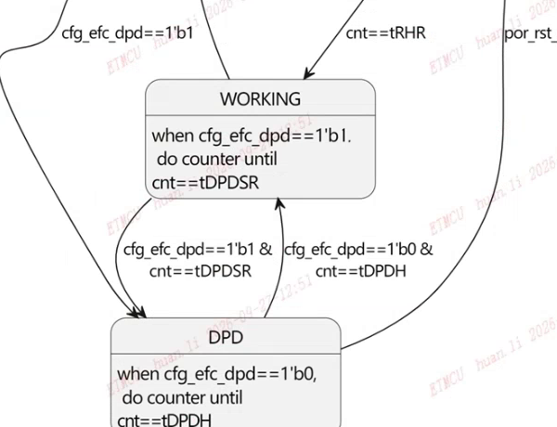
图2-9 Flash Power状态转移图
Flash Power 状态机负责管理深度睡眠（DPD）与就绪工作模式之间的平稳切换。
2.3.4 FCTRL_GFB_CMD_IF
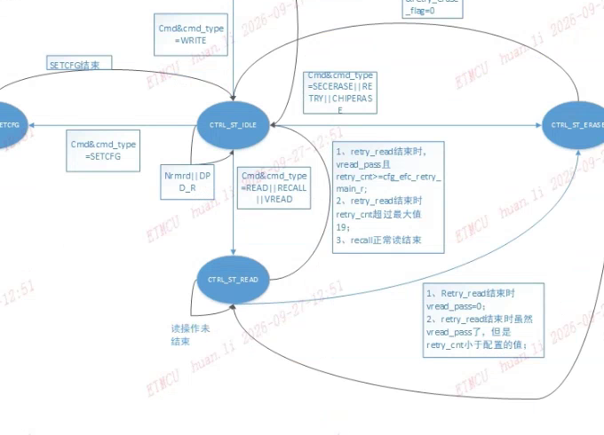
图2-10 FCTRL状态转移图
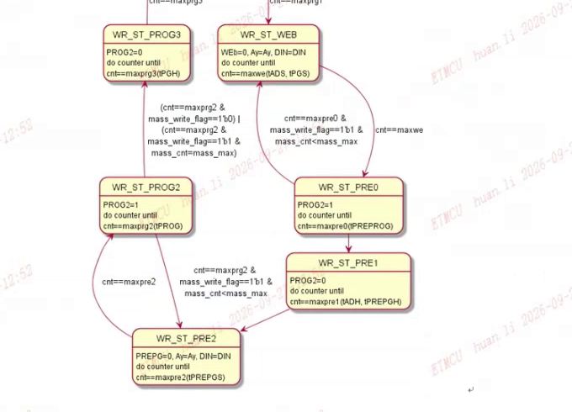
图2-11 Flash Write状态转移图
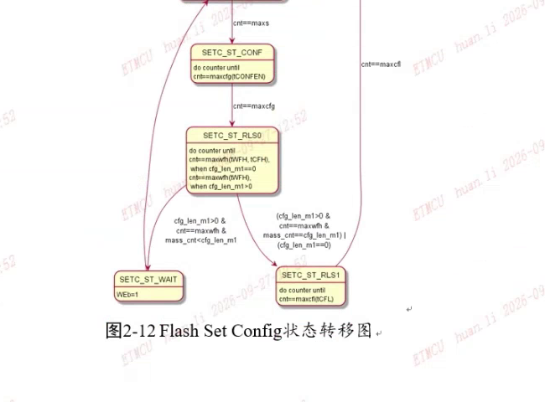
图2-12 Flash Set Config状态转移图
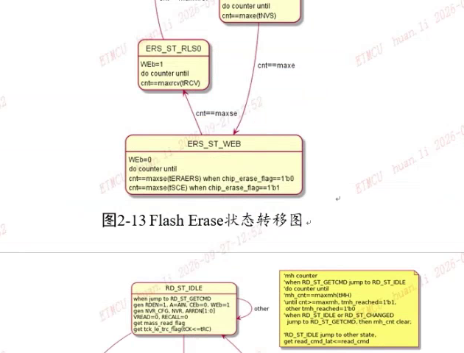
图2-13 Flash Erase状态转移图
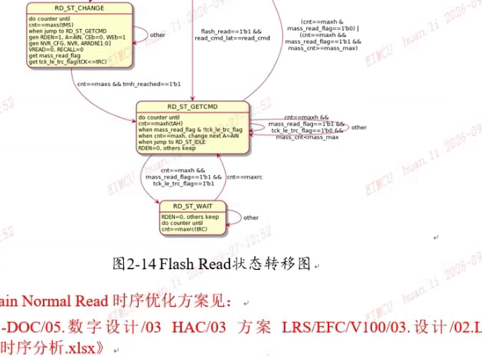
图2-14 Flash Read状态转移图
针对 Flash ECC 校验与多次重试写入，系统支持 ECC 域段翻转及错误恢复时序：
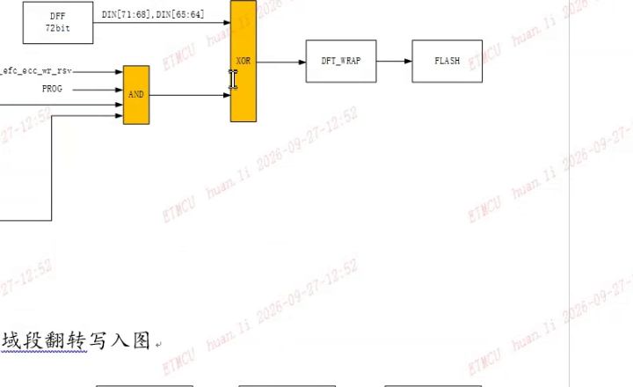
图2-15 ECC域段翻转写入图
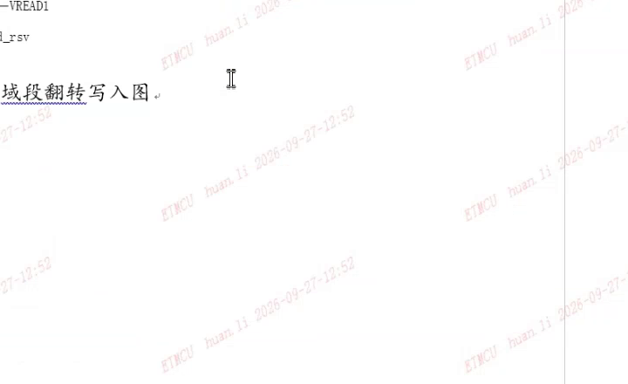
图2-16 ECC域段翻转写入图
【关键 RTL 代码片段】（FCTRL 核心状态机实现及 Bug #258 修复逻辑）：
// READ FSM 核心控制与模式切换
RD_ST_IDLE : begin
if ((nrmrd_cmdfifo_empty==1'b0 && efc_gclken==1'b1 && read_cmd_lat!=read_cmd) ||
(ctrl_is_rd_p==1'b1 && efc_gclken==1'b1 && read_cmd_lat!=read_cmd) ) begin
read_nxtst = RD_ST_CHANGE;
end
else if ((nrmrd_cmdfifo_empty==1'b0 && efc_gclken==1'b1 && read_cmd_lat==read_cmd) ||
(ctrl_is_rd_p==1'b1 && efc_gclken==1'b1 && read_cmd_lat==read_cmd) ) begin
read_nxtst = RD_ST_GETCMD;
end
else begin
read_nxtst = RD_ST_IDLE;
end
end
RD_ST_CHANGE : begin
if (cnt>={12'd0, maxs} && tmh_reached==1'b1 && efc_gclken==1'b1) begin
read_nxtst = RD_ST_GETCMD;
end
else begin
read_nxtst = RD_ST_CHANGE;
end
end
// Fix bug #258: make vread pull up when first retry erase operation
always @(posedge efc_clk or negedge por_rst_n) begin
if (por_rst_n==1'b0) begin
VREAD1 <= 1'b0;
end
else begin
if ((cmd2flash_if_a_load==1'b1) || // apb access, axi write, axi read
(read_curst==RD_ST_IDLE && read_nxtst!=RD_ST_IDLE) ) begin
VREAD1 <= cmd2flash_if_vread;
end
end
end

2.3.5 FCTRL_GFB_FLASH_IF
该子模块负责将内部状态机的数字信号精确转换为符合目标 Flash 颗粒 Timing 要求的底层脉冲序列。

第3章 DFX说明
3.1 错误说明
系统在读写 Flash 颗粒时，如果发生违反读写保护，会分别记录违反的具体地址与操作类型；对于 ECC 错误（单 bit 自动纠正、双 bit 报警中断），硬件自动将错误地址保存在状态寄存器中。
3.2 DFX设计
为支持工程调试与系统可靠性验证，EFC 模块内置了硬件 ECC 错误注入机制，可在无需物理擦写 Flash 颗粒的情况下，通过读取路径注入单 bit 或多 bit 翻转。
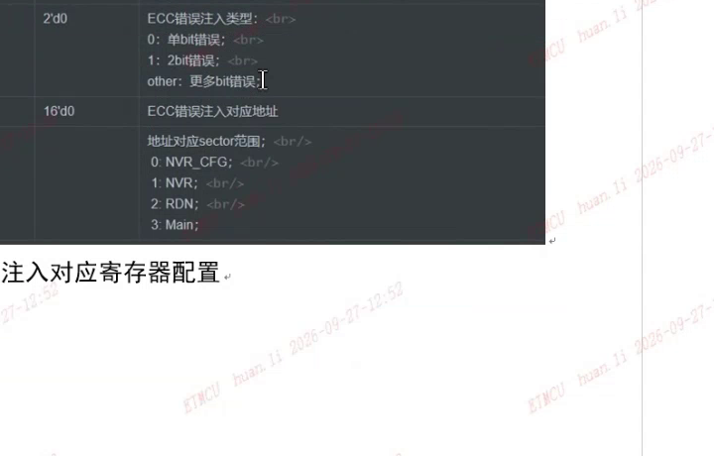
图3-1 ECC错误注入对应寄存器配置
寄存器位段 | 默认值 | 说明
ecc_inj_en | 1'b0 | ECC 错误注入使能：0: 不打开错误注入；1: 打开错误注入。
ecc_inj_type[1:0] | 2'd0 | ECC 错误注入类型：0: 单 bit 错误；1: 2 bit 错误；others: 更多 bit 错误。
ecc_inj_addr[15:0] | 16'd0 | ECC 错误注入对应地址，范围对应指定 Sector：  0: NVR_CFG; 1: NVR; 2: RDN; 3: Main。

第4章 系统评估
4.1 读性能评估
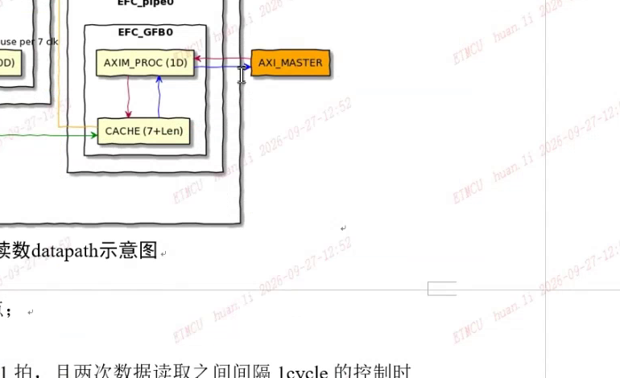
图4-1 读数datapath示意图
读数据流水线包含 AXIM_PROC(1D)、CACHE(1D)、CMD_MUX(0D)、ECC_GEN(1D)、GFB_CTRL(0D) 及 GFB_IF(1D)。正常连续读取时，硬件利用预取机制可达成 Flash 的满带宽性能（Latency 满足 1 拍要求）。
4.2 写性能评估
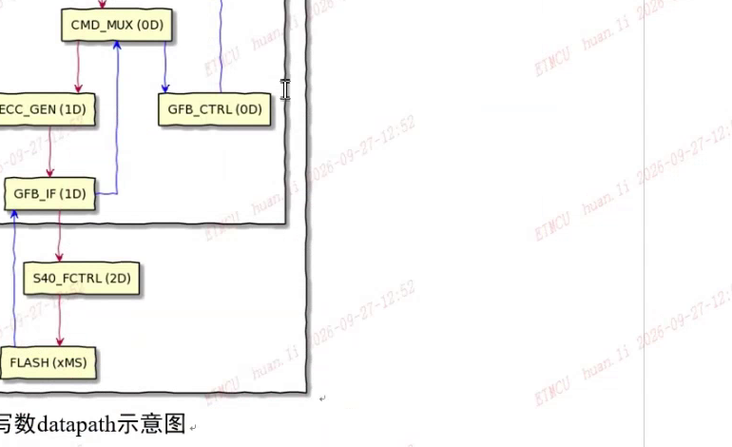
图4-2 写数datapath示意图
写操作包含写缓存及 ECC 校验码生成。在突发传输下，写入数据经过流水线暂存并由硬件状态机进行 128-bit 并行规划，最大化降低总线阻塞。
4.3 擦除性能评估
支持页擦除（Page Erase）与扇区擦除（Sector Erase）。擦除期间硬件自动向总线反馈 BUSY，并在操作结束或超时后产生中断通知。
第5章 对外部模块需求
EFC 模块对芯片顶层时钟分配及 CRG 提出了严格的时钟关系与复位释放约束：
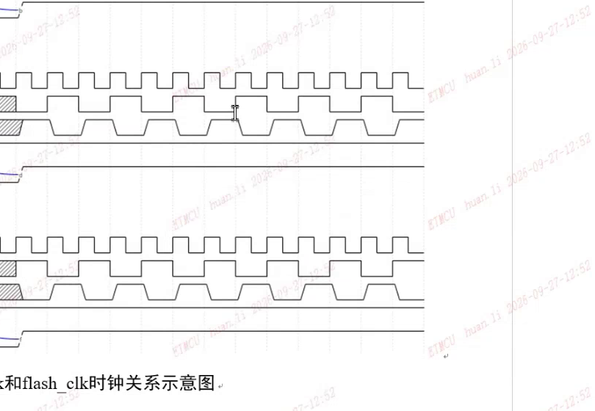
图5-1 efc_clk和flash_clk时钟关系示意图
• efc_clk 与 flash_clk 必须保持同源分频，分频使能由 efc_gclken 统一控制；
• por_rst_n 释放后，efc_rst_n 必须满足规定建立时间 T >= 0，且在时钟稳定后才允许发起初次 Boot 读取。

